
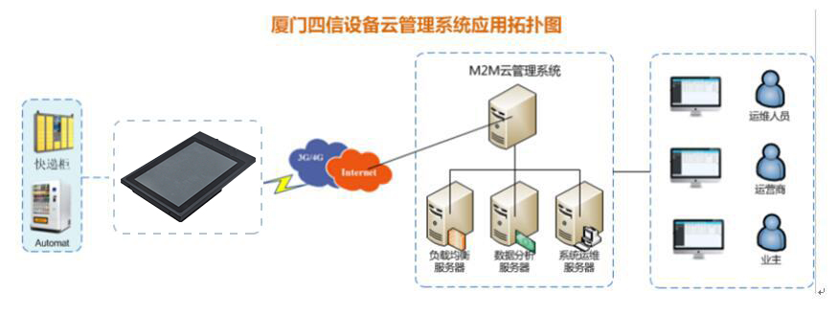
文档版本
密级
V1.0.1
让万物更加智慧
F4934系列中10.1寸一体屏是四信公司自主研发的一款低功耗工业计算机，融合了无线蜂窝网络、路由技术与工业计算机技术、液晶显示为一体的工业计算机。系统采用Quad-core ARM Cortex-A17 RK3288处理器，主频为1.8GHz，为客户任务程序提供高速运算支持，可提供流畅强劲的视频体验。包含4个USB、3个RS232、1个RS232/RS485、网络、音频等多种形态接口，可外接扫码枪、打印机、摄像头、键盘、鼠标等设备，不再为接口少而困扰。内置Android操作系统并提供相关API及开发文档，让客户使用与开发应用更为简单方便。
F4934-A-10.1CM
Bringing Intelligence Across All Beings
F4934-A-10.1CM技术规范
应用拓扑
产品特点

- 采用高性能器件
- 10. 1寸MIPI屏幕、采用800*1280高清分辨率
- 采用专业的电源设计, 具备欠压、过压、过流、反接、短路、浪涌等保护功能
- 宽电源输入（DC 9～24V）
- 宽温设计（0℃～50℃）
- 采用DC电源端子
- 整机无风扇设计
- TF、SIM卡采用防盗结构设计
- 内置Android 5.1（标准）、Android 7.1（选配）操作系统

应用设计

WDT看门狗设计，保证系统稳定
采用完备的防掉线机制，保证终端永远在线
以太网接口内置1.5KV电磁隔离保护
RS232/RS485接口内置15KV ESD保护
SIM/UIM卡接口内置15KV ESD保护
天线接口防雷保护（可选）

使用方便，灵活，多种工作模式选择
支持配置APN/VPDN
GGA输出频率为10Hz
支持网络差分与电台接收差分切换，4G--ON：表示通过网络获取差分数据、4G--OFF：表示通过电台接收差分数据

稳定可靠

标准易用

- 上电即可进入工作状态
- 支持10/100/1000Mbps以太网
- 提供4个标准USB2.0接口
- 提供多个RS232或RS485端子接口
- SIM/UIM卡接口内置15KV ESD保护
- 提供双路8欧5W功放接口

- 使用方便，灵活，多种工作模式选择
- 支持配置APN/VPDN
- GGA输出频率为10Hz
- 支持网络差分与电台接收差分切换，4G--ON：表示通过网络获取差分数据、4G--OFF：表示通过电台接收差分数据

功能强大

- 本地存储支持TF卡（可选）
- 开放式Android环境，可自行开发和安装应用
- 支持800*1280显示分辨率
- 支持802.11 b/g/n WIFI网络，并提供多种加密方式
- 提供丰富外部接口满足客户应用需求
- 支持3G/4G拨号上网
- 支持APN/VPDN专网拨号
- 支持智能在线保持、掉线重连、异常恢复功能
- 支持PPTP、L2TP、IPSEC、GRE、OPEN VPN等VPN功能
- 提供PWR、SYS、ONLINE等指示灯，使用维护更方便
- 支持NTP，内置RTC，支持定时重启、定时开关机功能
- 支持设备管理平台实现远程状态监控、配置、更新等功能
- 支持多种LAN/WAN连接方式，包括静态IP、DHCP、3G/4G等联网方式
- 支持3G/4G网络和有线LAN/WAN双链路智能切换备份功能（可选）

产品规格

无线参数

项 目 | 内 容
无线模块 | 工业级无线模块（可选单模块、双模块或无模块）
标准 | 可支持TDD-LTE/FDD-LTE可选单模、多模或全网通讯
理论带宽 | FDD LTE(下行速率100Mbps，上行速率50Mbps)  TDD LTE(下行速率61Mbps，上行速率18Mbps)
发射功率 | <24dBm
接收灵敏度 | <-109dBm

WIFI参数

项 目 | 内 容
标准及频段 | 支持IEEE802.11b/g/n，2.4G
传输速率 | IEEE802.11b：最高速率达11Mbps  IEEE802.11g：最高速率达54Mbps  IEEE802.11n：最高速率达150Mbps
安全加密 | 支持WEP、WPA、WPA2等多种加密方式
发射功率 | 15dBm（最大值）
接收灵敏度 | <-70dBm@54Mpbs

硬件系统

项 目 | 内 容
CPU | Rockchip RK3288
FLASH | 8GB eMMC
DDR3 | 2GB
TF卡 | 32GB（可选）
液晶尺寸 | 10.1英寸
分辨率 | 800 * 1280
触摸屏 | 电容触摸屏
可视角 | 85/85/80/80(L/R/U/D)广视角
颜色 | 16.7M(6bit)
响应时间 | 5ms
整机亮度 | 400 cd m2
表面硬度 | ≥ 6H

接口类型

项 目 | 内 容
以太网接口 | 1个10/100/1000Mbps以太网口（RJ45插座），自适应MDI/MDIX，内置1.5KV电磁隔离保护
串 口 | 3个RS232和1个RS485串口，内置15KV ESD保护，采用标准2.54mm端子  串口速率：2400～115200bits/s
指示灯 | 具有“PWR”、“SYS”、“Online”指示灯
SIM/UIM卡接口 | 标准的抽屉式用户卡接口，支持1.8V/3V SIM/UIM卡，内置15KV ESD保护
USB接口 | 4个标准USB2.0接口，1个标准USB2.0 OTG接口
TF卡接口 | 标准弹式TF卡接口，支持各种TF卡
音频接口 | 1个Speak接口，1个Mic接口
功放接口 | 双路8欧5W功放
GPIO | 支持4路GPIO口
显示接口 | HDMI：支持1920x1080，1366x768，1280x720，1024x768等分辨率
天线接口 | 蜂 窝：2个标准SMA阴头天线接口，特性阻抗50欧  WIFI：1个标准SMA阳头天线接口，特性阻抗50欧
电源接口 | 标准DC端子

供电

项 目 | 内 容
标准电源 | DC 12V/1.5A
供电范围 | DC 9～24V

物理特性

项 目 | 内 容
外壳 | 金属外壳，防震设计
外形尺寸 | 184x260x41mm (不包括天线和安装件)

其他参数

项 目 | 内 容
工作温度 | 0～+50ºC
存储温度 | -10～+60ºC
相对湿度 | 95%(无凝结)

产品结构尺寸

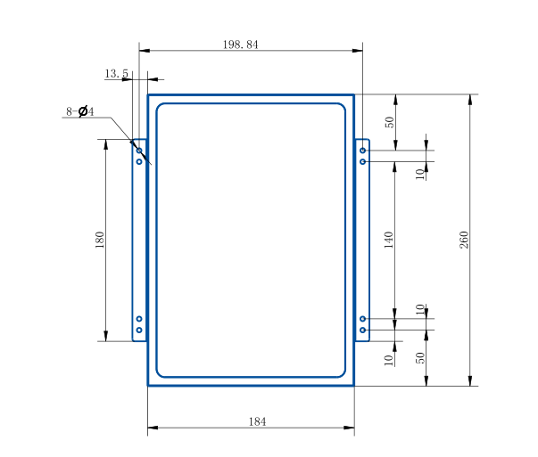

产品实物

